Провел воспитатель Кузьмина Н.В.

Конспект НОД по ФЭМП во второй младшей группе.
Тема: «Один, много, ни одного»
Задачи: познакомить с составлением группы предметов из отдельных предметов и выделением из нее одного предмета. Учить понимать слова один, много, ни одного.
Демонстрационный материал: Незнайка, корзина.
Раздаточный материал: Мячи разного цвета по количеству детей 1мяч для воспитателя.

Ход занятия:
Сюрпризный момент: Воспитатель собирает детей в круг и сообщает, что сегодня к ним в гости пришел Незнайка и он хочет с нами поиграть.
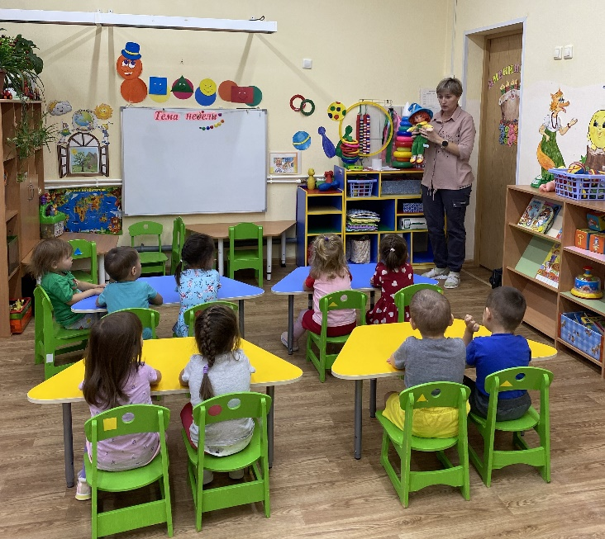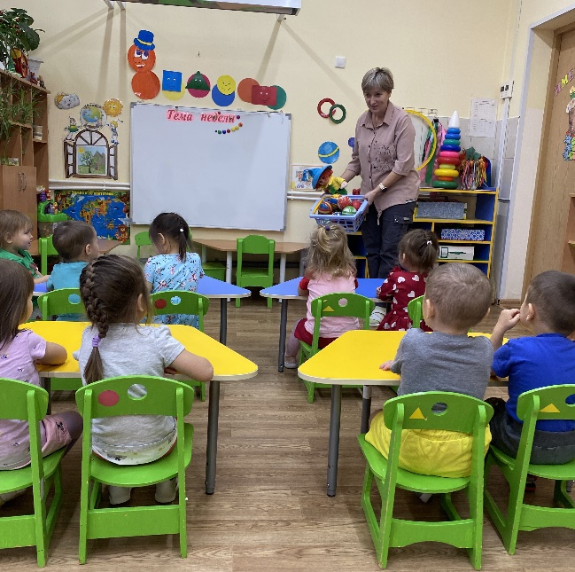
Незнайка приносит детям корзинку с мячами.
Воспитатель: Что принес Незнайка? Какого цвета Мячи? Сколько мячей принес Незнайка?
Незнайка высыпает мячи на пол. По его просьбе дети берут по одному мячу.
Воспитатель (по очереди обращается к детям): Сколько мячей ты взял? Сколько мячей в корзине? (Вводится понятие «ни одного».) Что надо сделать, чтобы у Незнайки в корзине стало много мячей? Какую форму имеет мяч?
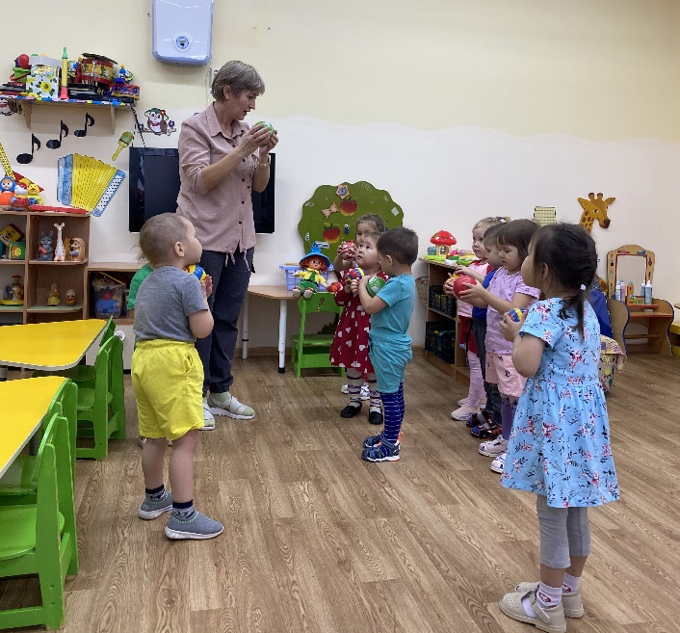
Дети складывают мячи в корзину.
Воспитатель: Сколько мячей ты положил? Сколько мячей ты взял? Сколько мячей стало в корзине? Сколько мячей у тебя в руках?
Воспитатель: Давайте поиграем с нашими пальчиками.
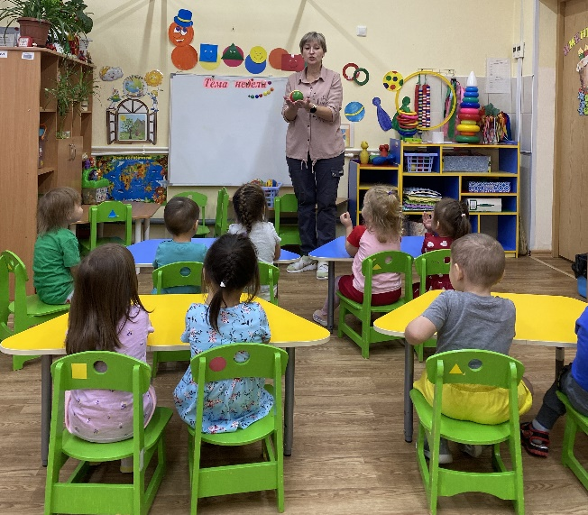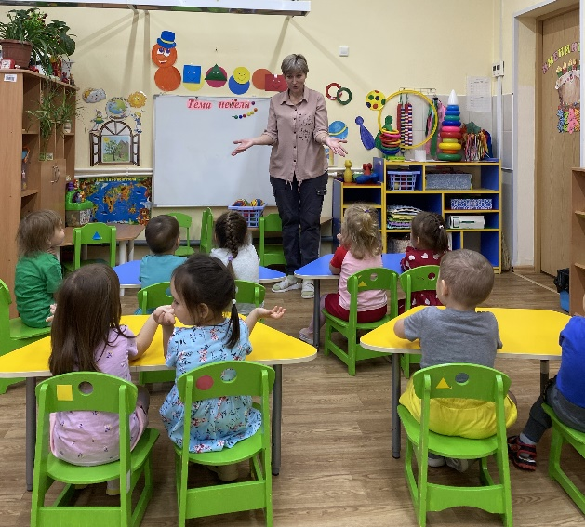
Пальчиковая гимнастика «Мой мяч».
Мой весёлый круглый мяч, (Одной рукой бьём по воображаемому мячу.)
Щёки круглые не прячь! (Смена рук.)
Я тебя поймаю, (Двумя руками, соединив одноимённые пальцы, показываем мяч.)
В ручках покатаю! (Покатали воображаемый мяч между ладоней.)

Незнайка предлагает детям поиграть в игру с мячами.
Подвижная игра «Мой веселый, Звонкий мяч»
Воспитатель читает стихотворение С. Я. Маршака:
Мой веселый, звонкий мяч, Ты куда помчался вскачь?
Желтый, красный, голубой, Не угнаться за тобой!
Я тебя ладонью хлопал, Ты скакал и звонко топал,
Ты пятнадцать раз подряд, Прыгал в угол и назад.
А потом ты покатился И назад не воротился,
Закатился в огород, Докатился до ворот,
Подкатился под ворота, Добежал до поворота,
Там попал под колесо, Лопнул, хлопнул – вот и все!

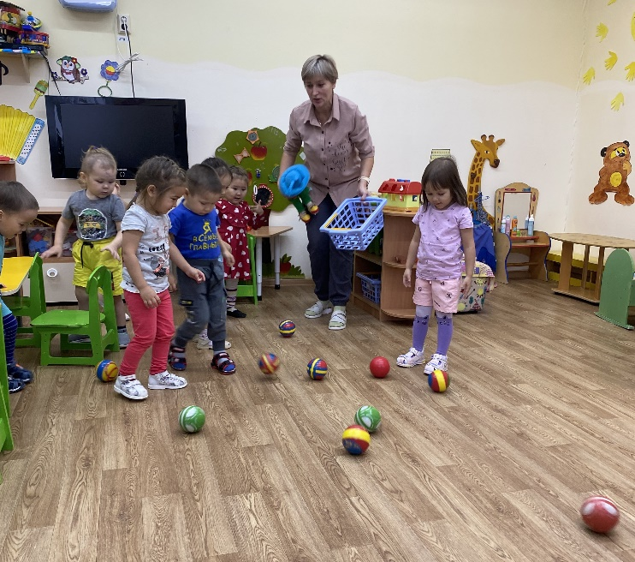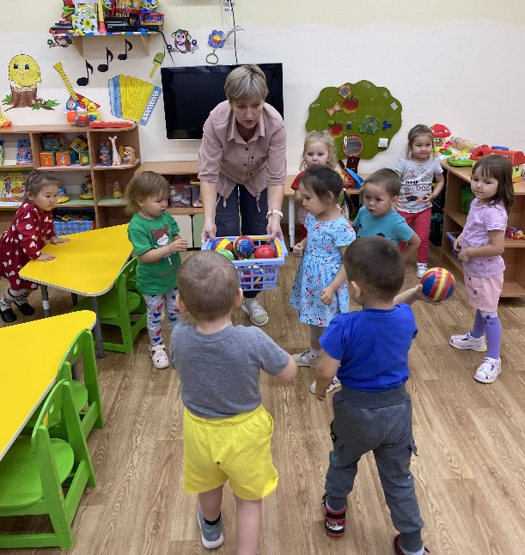
Дети прыгают в такт стихотворению. По окончании стихотворения они разбегаются.
Игра повторяется несколько раз.
Затем дети садятся на стульчики.
Итог
Воспитатель:
- Ребята кто к нам приходил в гости?
- Что мы делали?
- Сколько мячей было в корзине?
- Сколько мячей было у вас в руках?
-Сколько мячей осталось в корзине?
Похвалить детей всех детей!

